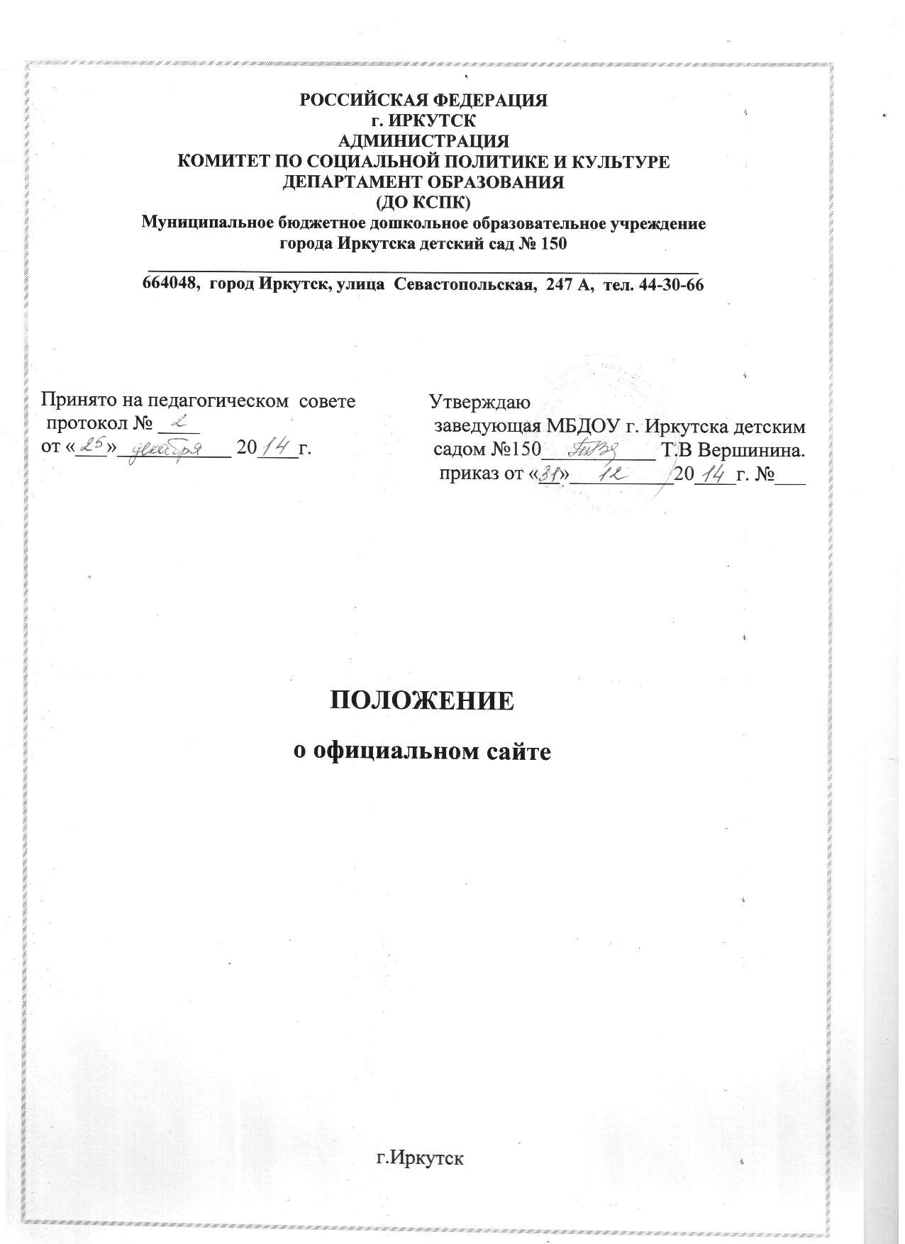

ПОЛОЖЕНИЕ
об официальном сайте
Муниципального бюджетного дошкольного образовательного учреждения города Иркутска детский сад № 150
1. ОБЩИЕ ПОЛОЖЕНИЯ
1.1. Настоящее Положение об официальном сайте Муниципального бюджетного дошкольного образовательного учреждения города Иркутска детского сада №150 (далее Положение) устанавливает общие принципы организации работы официального сайта (далее - Сайт), требования к его структуре и содержанию, порядок ведения.
1.2. Деятельность по ведению официального сайта МБДОУ в сети Интернет производится на основании следующих нормативно-регламентирующих документов:
• Конституции РФ;
• Федерального закона от 29.12.2012 № 273-ФЭ «Об образовании в Российской Федерации»
• Конвенции о правах ребенка;
• Федерального закона от 08.11.2010 N 293-ФЭ «О внесении изменений в отдельные законодательные акты Российской Федерации в связи с совершенствованием контрольно-надзорных функций и оптимизацией предоставления государственных услуг в сфере образования»;
• Федерального закона Российской Федерации от 27 июля 2006 г. N 152-ФЗ "О персональных данных";
• Постановления Правительства Российской Федерации от 10 июля 2013 г. № 582 "Об утверждении Правил размещения на официальном сайте образовательной организации в информационно-телекоммуникационной сети "Интернет" и обновления информации об образовательной организации";
• Приказа Министерства образования и науки Российской Федерации (Минобрнауки России) от 29 мая 2014 г. №785 «Об утверждении требований к структуре официального сайта образовательной организации в информационно- телекоммуникативной сети «Интернет» и формату представления на нем информации».
1.3. В Положении используются следующие термины и определения:
- Сайт - представляемая в глобальной информационной сети Интернет иерархически организованная, непосредственно адресуемая совокупность связанных, визуально воспринимаемых, информационных страниц и элементов управления с доступом к программно-информационным средствам Web-сервера комитета по образованию и науке администрации муниципального образования город Новомосковск (выполняющим функции и полномочия учредителя);
- Web-сервер - сервер, принимающий HTTP-запросы от клиентов, обычно веб-браузеров, и выдающий им HTTP-ответы, обычно вместе с HTML-страницей, изображением, файлом, медиа-потоком или другими данными;
- веб-браузер - программное обеспечение для просмотра веб-сайтов, то есть для запроса веб-страниц (преимущественно из сети Интернет), их обработки, вывода и перехода от одной страницы к другой;
- Администратор сайта - ответственный за работу сайта в штатном режиме;
- Модератор сайта - работник, осуществляющий контроль информации перед ее публикацией на сайте;
- авторизованный доступ - доступ посетителя сайта, который ранее проходил процесс регистрации и на данный момент зашел под своей учетной записью.
1.4. Сайт предназначен для предоставления населению муниципального образования город Иркутска, российским и зарубежным пользователям сети Интернет наиболее полной и актуальной информации о деятельности МБДОУ №150 (далее учреждение).
1.5. Администратор и Модератор сайта назначаются приказом заведующего учреждения.
1.6. Пользователем официального сайта МБДОУ может быть любое лицо, имеющее технические возможности выхода в сеть Интернет
2. ЦЕЛИ И ЗАДАЧИ САЙТА
2.1. Целями создания сайта являются:
- обеспечение открытости и доступности деятельности учреждения;
- реализация прав граждан на доступ к открытой информации при соблюдении норм профессиональной этики педагогической деятельности и норм информационной безопасности;
- реализация принципов единства культурного и образовательного пространства, демократического государственно-общественного управления МБДОУ;
- информирование общественности о развитии и результатах уставной деятельности учреждения, поступлении и расходовании материальных и финансовых средств;
- защита прав и интересов участников образовательного процесса.
2.2. Сайт решает следующие задачи:
- информационное обеспечение участников образовательного процесса;
- повышение открытости и доступности образовательного процесса;
- создание условий для использования новых форм, методов обучения и воспитания;
формирование комплексной информационной среды образовательного учреждения;
- формирование положительного имиджа образовательного учреждения;
- распространение инновационного опыта образовательного учреждения;
- осуществление обратной связи с участниками образовательного процесса.
3. ОРГАНИЗАЦИЯ РАБОТЫ САЙТА
3.1. Сайт создаётся под руководством руководителя образовательного учреждения (далее руководитель). Создание, содержание и обслуживание сайта осуществляется специалистами, назначаемыми или привлекаемыми руководителем. Руководитель в- установленном законодательством РФ порядке несет ответственность за информацию, размещённую на сайте.
3.2. Сайт содержит официальную информацию об образовательном учреждении. Адрес сайта: http://150.detirkutsk.ru является официальной информацией и может быть использован в учредительных документах образовательного учреждения.
3.3. Руководитель, коллектив учреждения, представители общественных организаций, органов управления образования могут ссылаться на информацию, опубликованную на сайте при подготовке выступлений, сообщений для прессы, публичных докладов, печатных изданий, научных изданий и т.д.
3.4. Содержание сайта формируется на основе информации, предоставляемой участниками образовательного процесса учреждения.
3.5. Информация, размещаемая на сайте учреждения, не должна: нарушать авторское право;
- содержать ненормативную лексику;
унижать честь, достоинство и деловую репутацию физических и юридических лиц; содержать государственную, коммерческую или иную, специально охраняемую тайну;
- содержать информационные материалы, которые содержат призывы к насилию и насильственному изменению основ конституционного строя, разжигающие социальную, расовую, межнациональную и религиозную рознь, пропаганду наркомании, экстремистских религиозных и политических идей;
- содержать материалы, запрещенные к опубликованию законодательством Российской Федерации;
- противоречить профессиональной этике в педагогической деятельности.
3.6. Модератор оставляет за собой право принятия окончательного решения о размещении предоставленной информации на сайте.
3.7. Администратор размещает информацию на сайте, переданную ему Модератором.
3.8. Ведение сайта и размещение на нем информации осуществляются на русском языке.
3.9. Обновление информации на сайте МБДОУ осуществляется не реже одного раза в неделю.
4. ТЕХНИЧЕСКИЕ УСЛОВИЯ
4.1. Технологические и программные средства обеспечения пользования официальным сайтом в сети Интернет должны обеспечивать:
- доступ пользователей для ознакомления с информацией, размещенной на сайте, на основе общедоступного программного обеспечения;
- защиту информации от уничтожения, модификации и блокирования доступа к ней, а также от иных неправомерных действий в отношении такой информации;
- возможность копирования информации на резервный носитель, обеспечивающий ее восстановление.
4.2. Для просмотра сайта не должна предусматриваться установка на компьютере пользователей специально созданных с этой целью технологических и программных средств.
5. СОДЕРЖАНИЕ И СТРУКТУРА САЙТА
5.1. На сайте размещается информация, отражающая образовательный процесс в учреждении. Информация, не соответствующая образовательным целям и задачам, не допустима к размещению на сайте.
5.2. Пользователю должна предоставляться наглядная информация о структуре сайта, включающая в себя ссылки на следующие информационно-образовательные ресурсы:
- официальный сайт Министерства образования и науки Российской Федерации - http://www.mon.gov.ru, http://минобрнауки.рф;
- федеральный портал "Российское образование" - http://www.edu.ru.
5.3. Структура сайта соответствует требованиям к структуре официального сайта образовательной организации в сети Интернет и формату представления на нем информации (Приказ Минобрнауки России от 29 мая 2014 г. №785)
5.4. Первая страница сайта является главной. Главная страница содержит: полное наименование учреждения; логотип или фотографию; меню, отображающее разделы сайта; ссылки (в соответствии с п.5.2 настоящего положения); контактную информацию (адрес, телефон, эл. почта).
5.5. На официальном сайте размещается:
5.5.1. информация:
• о дате создания МБУ, об учредителе, учредителях МБДОУ, о месте нахождения МБДОУ и его филиалов (при наличии), режиме, графике работы, контактных телефонах и об адресе электронной почты;
• о структуре и об органах управления МБДОУ, в том числе:
- наименование структурных подразделений (органов управления); фамилии, имена, отчества и должности руководителей структурных подразделений;
- места нахождения структурных подразделений;
- адреса официальных сайтов в сети "Интернет" структурных подразделений (при наличии);
- адреса электронной почты структурных подразделений (при наличии);
- сведения о наличии положений о структурных подразделениях (об органах управления) с приложением копий указанных положений (при их наличии);
• об уровне образования;
• о формах обучения;
• о нормативном сроке обучения;
• об описании образовательной программы с приложением ее копии;
• о методических и об иных документах, разработанных МБДОУ для обеспечения образовательного процесса;
• о численности воспитанников по реализуемым образовательным программам за счет бюджетных ассигнований федерального бюджета, бюджетов субъектов Российской Федерации, местных бюджетов и по договорам об образовании за счет средств физических и (или) юридических лиц;
• о языках, на которых осуществляется образование (обучение);
• о федеральных государственных образовательных стандартах и об образовательных стандартах с приложением их копий (при наличии);
• о руководителе МБУ, его заместителях, руководителях филиалов МБУ (при их наличии), в том числе:
- фамилия, имя, отчество (при наличии) руководителя, его заместителей;
- должность руководителя, его заместителей;
- контактные телефоны;
- адрес электронной почты;
• о персональном составе педагогических работников с указанием уровня образования, квалификации и опыта работы, в том числе:
- фамилия, имя, отчество (при наличии) работника;
- занимаемая должность (должности);
- преподаваемые дисциплины; ученая степень (при наличии);
- ученое звание (при наличии);
- наименование направления подготовки и (или) специальности;
- данные о повышении квалификации и (или) профессиональной переподготовке (при наличии);
- общий стаж работы;
- стаж работы по специальности;
• о материально-техническом обеспечении образовательной деятельности, в том числе сведения о наличии оборудованных учебных кабинетов, объектов для проведения практических занятий, библиотек, объектов спорта, средств обучения и воспитания, об условиях питания и охраны здоровья воспитанников, о доступе к информационным системам и информационно-телекоммуникационным сетям, об электронных образовательных ресурсах, к которым обеспечивается доступ воспитанников;
• об объеме образовательной деятельности, финансовое обеспечение которой осуществляется за счет бюджетных ассигнований федерального бюджета, бюджетов субъектов Российской Федерации, местных бюджетов, по договорам об образовании за счет средств физических и (или) юридических лиц;
• о поступлении финансовых и материальных средств и об их расходовании по итогам финансового года;
5.5.2. копии:
• устава МБДОУ;
• лицензии на осуществление образовательной деятельности (с приложениями);
• свидетельства о государственной аккредитации (с приложениями);
• плана финансово-хозяйственной деятельности МБДОУ, утвержденного в установленном законодательством Российской Федерации порядке, или бюджетной сметы МБДОУ;
• локальных нормативных актов, предусмотренных частью 2 статьи 30 Федерального закона "Об образовании в РФ", правил внутреннего трудового распорядка и коллективного договора;
5.5.3 основная образовательная программа МБДОУ «Ступеньки».
5.6. На сайте могут быть созданы дополнительные разделы исходя из потребностей образовательного учреждения.
5.7. Информация, указанная в пункте 5.5., размещается на официальном сайте МБДОУ в сети Интернет в текстовой и (или) табличной формах, а также в форме копий документов в соответствии с требованиями к структуре сайта и формату представления информации, установленными Федеральной службой по надзору в сфере образования и науки.
5.8. Информация, указанная в пункте 5.5. настоящего Положения, подлежит размещению на официальном сайте МБДОУ в сети Интернет и обновлению не позднее 10 рабочих дней с момента внесения соответствующих изменений.
6. ОТВЕТСТВЕННОСТЬ И КОНТРОЛЬ
6.1. Ответственность за содержание и достоверность размещаемой на сайте информации несет руководитель учреждения.
6.2. Ответственность за обеспечение функционирования сайта возлагается на Администратора сайта приказом заведующего.
6.3. Обязанности Администратора включают организацию всех видов работ, обеспечивающих работоспособность сайта.
6.4. Администратор сайта обязан:
обеспечивать взаимодействие сайта с внешними информационно-телекоммуникационными сетями, с сетью Интернет;
проводить организационно-технические мероприятия по защите информации сайта от несанкционированного доступа;
вести архив информационных материалов и программного обеспечения, необходимого для восстановления сайта учреждения;
проводить регулярное резервное копирование данных и настроек сайта.
6.5. Модератор сайта обязан осуществлять сбор, обработку и передачу
информации Администратору для размещения на сайте в соответствии с требованиями настоящего Положения.
6.6. Порядок привлечения к ответственности сотрудников, обеспечивающих создание и функционирование официального сайта учреждения, устанавливается действующим законодательством Российской Федерации.

